CỘNG HÒA XÃ HỘI CHỦ NGHĨA VIỆT NAM
Độc lập – Tự do – Hạnh phúc

GIẤY XÁC NHẬN
SẢN PHẨM CHUỖI CUNG ỨNG THỰC PHẨM AN TOÀN
Số: 01/2023/XNC

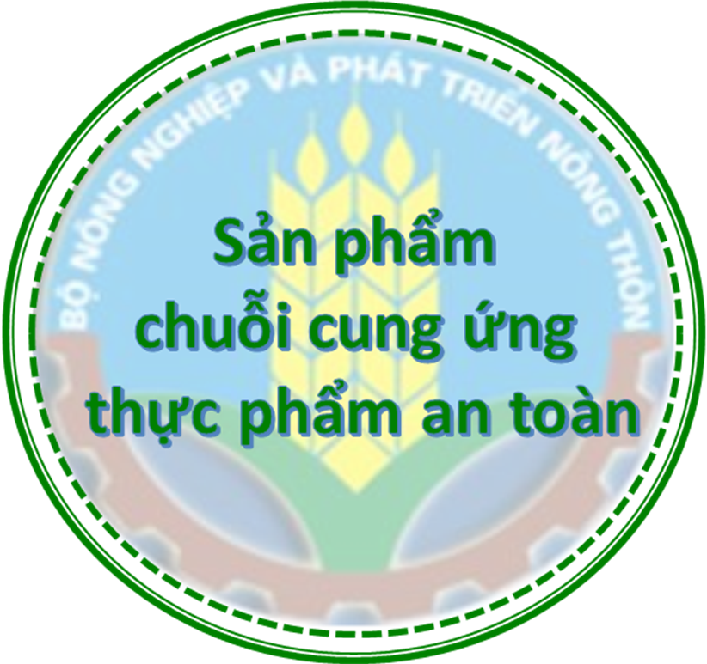
CHI CỤC QUẢN LÝ CHẤT LƯỢNG
NÔNG LÂM SẢN VÀ THỦY SẢN BẾN TRE
Xác nhận sản phẩm chuỗi cung ứng thực phẩm an toàn, cụ thể như sau:
I. THÔNG TIN CHUNG
1. Tên sản phẩm: Dưa leo, bầu, cải xanh, rau ngò rí, rau tía tô
2. Tên, địa chỉ cơ sở kinh doanh: Công ty cổ phần VEGHOME BT
318PL ấp Phú Long, xã Phước Ngãi, huyện Ba Tri, tỉnh Bến Tre, Việt Nam.
3. Tên và địa chỉ cơ sở sản xuất kinh doanh tham gia chuỗi cung ứng:
Danh sách kèm theo
II. THÔNG TIN XÁC NHẬN
☑ Cơ sở sản xuất kinh doanh tham gia chuỗi cung ứng có đủ điều kiện đảm bảo an toàn thực phẩm.
☑ Sản phẩm có kết quả giám sát đạt yêu cầu an toàn thực phẩm.
Bến Tre, ngày 06 tháng 12 năm 2023
CHI CỤC TRƯỞNG

Trần Ngọc Nhuận

